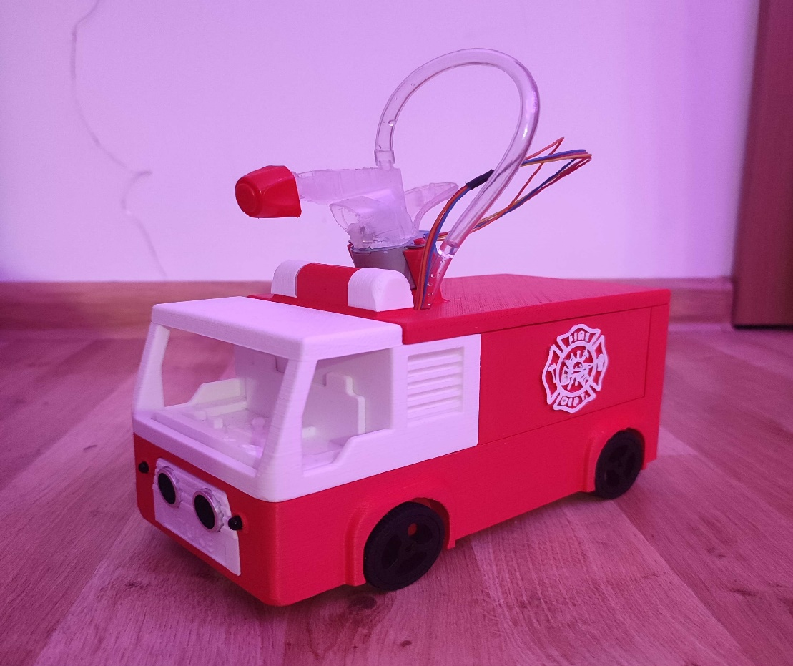

Hasičské autíčko s automatickou detekciou plameňa

Andrej Ján Rišian

Adrián Lengyel

Ján Kapurík

Filip Kočiš

Oliver Liberko

Architektúry počítačových systémov

2023

Obsah

Formulácia úlohy 1

Úloha: 1

Podmienky riešenia: 1

Problémy pri riešení: 1

Prečo práve hasičské autíčko? 1

Súpis súčiastok 2

Riešenie 4

Fotodokumentácia k projektu 6

Možné rozšírenia 13

Kontakty 14

# Formulácia úlohy

### Úloha:

Našim cieľom bolo vytvoriť autonómne hasičské auto, ktoré by bolo schopné samo hľadať zdroj ohňa, doraziť k nemu a pokúsiť sa o jeho uhasenie. Pri riešení úlohy sme sa snažili nájsť, čo najviac šetrné riešenie (hlavne pre naše študentské vrecká). Teda volili sme technológie, ktoré síce nemajú perfektnú funkčnosť a ideálne podmienky pre riešenie tohto problému, ale sú postačujúce na poukázanie na to, že niečo také je vytvoriteľné a na simulovanom teste aj schopné.

### Podmienky riešenia:

1. Autíčko by malo byť schopné samostatne, bez zásahu hľadať v priestore oheň, na vzdialenosť určenú senzormi ohňa (záleží od typu senzora)
2. Autíčko by malo byť schopné pred zdrojom ohňa zastaviť a začať hasiť (zdroj ohňa však musí byť nejaký objekt detekovateľný ultrazvukovým senzorom, napríklad: sviečka)
3. Autíčko by malo byť schopné signalizovať nález ohňa a to zvukovým aj svetelným signálom

### Problémy pri riešení:

Pri vymýšľaní projektu sme sa stretávali s viacerými problémami a otázkami, ktoré sú uvedené aj v možných rozšíreniach, ako napríklad: Ako detegovať oheň? Senzor alebo kamera? Keď senzor analógový alebo digitálny? Ako sa bude autíčko otáčať? Bude sa dať ovládať aj externe, resp. mimo autonómneho režimu?

### Prečo práve hasičské autíčko?

Originalita. Zvažovali sme nápady a návrhy ako napríklad obyčajné autíčko, inteligentný skleník, úľ, akvárium a podobne, ale projekty boli väčšinou buď zabraté alebo jednoduché a neoriginálne, nič extra nové a kreatívne. Inšpirovali sme sa teda [*Michaelom Reevesom*](https://en.wikipedia.org/wiki/Michael_Reeves_(Internet_personality)) a jeho videom o [**robotickom psovi**](https://www.youtube.com/watch?v=tqsy9Wtr1qE), v ktorom sa pokúsil o naprogramovanie robotického psa, ktorý by hľadal poháre a močil do nich pivo. Tento nápad bol veľmi zaujímavý a viedol k našej jednoduchšej verzii, auto, ktoré hľadá oheň a hasí ho.

# Súpis súčiastok

Tabuľka Zoznam súčiastok

|  |  |  |  |
| --- | --- | --- | --- |
| Názov (funkcia) súčiastky | Typ súčiastky | Dostupné v e-shope | Cena (k dátumu) v EUR s DPH |
| Stepper motor | 28BYJ-48-5V 4 | [https://www.aliexpress.com](https://www.aliexpress.com/item/1005005929106055.html?spm=a2g0o.productlist.main.17.6838287b4AWec2&algo_pvid=b8650b8a-edd8-4bbe-8790-2db09c16161e&algo_exp_id=b8650b8a-edd8-4bbe-8790-2db09c16161e-8&pdp_npi=4%40dis!EUR!6.70!2.08!!!51.30!!%402103251f17012908341392424e1a5f!12000034890613004!sea!SK!790453050!&curPageLogUid=o5vTe31O7nLB) | 0,46 (29.11.2023) |
| Driver board module | L298N | [https://www.aliexpress.com](https://www.aliexpress.com/item/33012645746.html?spm=a2g0o.order_detail.order_detail_item.10.43d6f19cZ4sn3V) | 0,46 (29.11.2023) |
| Metal gear motor | N20 Mini Micro | [https://www.aliexpress.com](https://www.aliexpress.com/item/33022320164.html?spm=a2g0o.order_detail.order_detail_item.2.43d6f19cZ4sn3V) | 1,92 (29.11.2023) |
| One channel relay module | 5V 1 Lowel Level | [https://www.aliexpress.com](https://www.aliexpress.com/item/4000480117350.html?spm=a2g0o.order_detail.order_detail_item.4.43d6f19cZ4sn3V) | 0,46 (29.11.2023) |
| Low noise brushless motor pump | DC 2.5-6V | [https://www.aliexpress.com](https://www.aliexpress.com/item/33013657307.html?spm=a2g0o.order_detail.order_detail_item.8.43d6f19cZ4sn3V) | 0,46 (29.11.2023) |
| Ultrasonic sensor | HC-SR04 HCSR04 | [https://www.aliexpress.com](https://www.aliexpress.com/item/32767707969.html?spm=a2g0o.order_list.order_list_main.10.3f941802fXWWGM) | 0,43 (29.11.2023) |
| D-hole Rubber Wheel | Pre motor N20 | [https://www.aliexpress.com](https://www.aliexpress.com/item/33026783171.html?spm=a2g0o.order_detail.order_detail_item.6.43d6f19cZ4sn3V) | 0,42 (29.11.2023) |
| Battery Box | AA 18650 | [https://www.aliexpress.com](https://www.aliexpress.com/item/4000334958532.html?spm=a2g0o.order_list.order_list_main.21.3f941802fXWWGM) | 0,35 (29.11.2023) |
| Flame Detection Sensor | TZT IR Infrared 3 | [https://www.aliexpress.com](https://www.aliexpress.com/item/32774534610.html?spm=a2g0o.order_list.order_list_main.32.3f941802fXWWGM) | 0,33 (29.11.2023) |
| Button Switch | SPST 3A | [https://www.aliexpress.com](https://www.aliexpress.com/item/4001165826718.html?spm=a2g0o.productlist.main.35.1ca07f6J7f6JdQ&algo_pvid=e5660852-87f9-4626-906d-bec03c6eadcd&algo_exp_id=e5660852-87f9-4626-906d-bec03c6eadcd-17&pdp_npi=4%40dis%21EUR%211.30%210.46%21%21%211.40%21%21%402103241117012935966161406e9816%2110000014982124402%21sea%21SK%210%21AB&curPageLogUid=xIaBGvDuCd9d) | 0,46 (29.11.2023) |
| LED Diode | Blue | [https://www.aliexpress.com](https://www.aliexpress.com/item/1005002805537176.html?spm=a2g0o.productlist.main.29.2dc94oFl4oFlTx&algo_pvid=341ff4dd-c266-4ee1-b66d-35327f5626d7&aem_p4p_detail=202311291335432943567628080660003103618&algo_exp_id=341ff4dd-c266-4ee1-b66d-35327f5626d7-14&pdp_npi=4%40dis%21EUR%215.18%214.82%21%21%215.57%21%21%402103011117012937430052556e0981%2112000022270094581%21sea%21SK%210%21AB&curPageLogUid=7h2snAS5X7CF&search_p4p_id=202311291335432943567628080660003103618_3) | 4,82 (29.11.2023) -cena/ks: 0,0241 |
| Piezo Buzzer | AC 12MMx8.5MM 12085 | [https://www.aliexpress.com](https://www.aliexpress.com/item/4000148640191.html?spm=a2g0o.productlist.main.23.531e71bfjFSqXE&algo_pvid=455fd3ed-d098-44b3-97a3-715d027ea4e6&algo_exp_id=455fd3ed-d098-44b3-97a3-715d027ea4e6-11&pdp_npi=4%40dis%21EUR%211.82%210.46%21%21%211.96%21%21%402101c5a417012938895596366ee6e8%2112000016563882115%21sea%21SK%210%21AB&curPageLogUid=pdoaxg4MDDUF) | 0,46 (29.11.2023) |
| Konštrukcia | Vytlačená na 3D tlačiarni | DIY | circa 5 za materiál (29.11.2023) |
| Rozprašovacia tryska | neznámy | DIY – z rozprašovača | neznáma |

Tabuľka Parametre súčiastok

|  |  |
| --- | --- |
| Typ súčiastky | Parametre / obmedzenia |
| Stepper motor 28BYJ-48-5V 4 | Napájacie napätie: 5V DC  Počet fáz: 4  Pomer zmeny rýchlosti: 1/64  Uhol kroku: 5,625° /64  Frekvencia: 100Hz  Jednosmerný odpor: 50Ω±7%(25℃)  Frekvencia voľnobehu > 600Hz  Frekvencia voľnobehu > 1000Hz  Točivý moment v zábere > 34,3 mN.m (120Hz)  Samopolohovací krútiaci moment >34,3mN.m  Trecí moment: 600-1200 gf.cm  Ťahový moment: 300 gf.cm  Izolačný odpor >10MΩ(500V)  Izolovaný elektrický výkon: 600VAC/1mA/1s  Trieda izolácie: A  Nárast teploty <40K (120Hz)  Hluk <35dB (120Hz, bez záťaže, 10cm)  Documentation: [Microsoft Word - 28BYJ-48 Stepper Motor.docx (mouser.com)](https://www.mouser.com/datasheet/2/758/stepd-01-data-sheet-1143075.pdf) |
| Driver board module L298N | Vodič: L298N  Napájanie ovládača: +5V/DC až +35V/DC Ovládač Io: 2A  Výstup logického napájania Vss: +5/DC až 7V/DC (interné napájanie +5V/DC)  Logický prúd: 0 - 36 mA  Riadiaca úroveň: Nízke -0,3V/DC až 1,5V/DC, vysoké: 2,3V/DC až Vss  Úroveň povoľovacieho signálu: Nízke -0,3V/DC až 1,5V/DC, vysoké: 2,3V/DC – Vss  Maximálny výkon: 25W (teplota 75 cesus)  Pracovná teplota: -25 ℃ až +130 ℃  Dokumentácia: [manual-1525437-iduino-st-1112-motor-controller-1-pcs.pdf (conrad.com)](https://asset.conrad.com/media10/add/160267/c1/-/en/001525437ML01/manual-1525437-iduino-st-1112-motor-controller-1-pcs.pdf) |
| Metal gear motor N20 Mini Micro | Menovité napätie: 6 ~ 12 V  Rýchlosť otáčania: 100 otáčok za minútu pri 6 V  Rýchlosť zaťaženia: 80RPM  Menovitý krútiaci moment: 2 kg.cm  Krútiaci moment pri zastavení: 16 kg.cm  Menovitý prúd: 0,07 A  Prúd pri zastavení: 1A  Redukčný pomer: 1:10  Celková dĺžka: 34 mm  Materiál prevodovky: Celokovový materiál  Veľkosť prevodovky: 15 x 12 x 10 mm (D*Š*V)  Veľkosť hriadeľa: 3 x 10 mm (D*L)  Čistá hmotnosť: 10 g  Dokumentacia: [GA12-N20.pdf (handsontec.com)](https://www.handsontec.com/dataspecs/GA12-N20.pdf) |
| One channel relay module 5V 1 Lowel Level | Prevádzkové napätie: 5Vdc.  Relé Maximálny výstup: 30V/10A, AC 250V/10A.  1-kanálový reléový modul s optickou spojkou. Rozširujúca doska LOW Level Trigger, ktorá je  kompatibilná s riadiacou doskou Arduino.  Štandardné rozhranie, ktoré možno ovládať priamo mikrokontrolérom ( 8051, AVR, *PIC, DSP,  ARM, ARM, MSP430, TTL logika).  Relé z vysokokvalitných nízkošumových relé SPDT. Spoločná svorka, normálne otvorená, jedna  normálne zatvorená svorka.  Izolácia optočlenu, pre bezpečnosť vysokého napätia a zabránenie zemnej slučke s mikrokontrolérom.  Dokumentacia: [1Ch-relay.pdf (handsontec.com)](https://handsontec.com/dataspecs/relay/1Ch-relay.pdf) |
| Low noise brushless motor pump DC 2.5-6V | Napätie: 2,5-6V  Maximálny zdvih: Maximálny zdvih: 40-110 cm (15,75"-43,4")  Prietoková rýchlosť: 80-120L/H  Vonkajší priemer: 7,5 mm / 0,3"  Vnútorný priemer: 5mm / 0,2"  Približne 24mm / 0,95"-  Dĺžka: Približne 45 mm  Výška: Približne 30 mm  Materiál: Materiál: technický plast  Pracovný režim: Konštrukcia DC, magnetický pohon  Dokumentacia: [dc-mini-submersible-water-pump.pdf (imimg.com)](https://5.imimg.com/data5/IQ/GJ/PF/SELLER-1833510/dc-mini-submersible-water-pump.pdf) |
| Ultrasonic sensor HC-SR04 HCSR04 | Napájanie :+5V DC  Kľudový prúd : <2mA  Pracovný prúd: 15mA  Účinný uhol: 1,5 mm: <15°  Vzdialenosť dosahu: 2 cm - 400 cm/1" 13 stôp  Rozlíšenie: 0,3 cm ● Uhol merania: 30 stupňov  Šírka impulzu spúšťacieho vstupu: 10uS  Rozmery: 45 mm x 20 mm x 15 mm  Dokumentácia: HC-SR04 User Manual.pdf (maine.edu) |
| Battery Box AA 18650 | Rozmery: 75X20X18mm  Typ batérií: AA  Link: [DIY Plastic 18650 Battery Box Storage Case 1 2 3 4 AA 18650 Power Bank Cases Battery Holder Container 1X 2X 3X 4X With Wire Lead - AliExpress](https://www.aliexpress.us/item/2255800148643780.html?spm=a2g0o.order_list.order_list_main.21.3f941802fXWWGM&gatewayAdapt=glo2usa4itemAdapt) |
| Flame Detection Sensor TZT IR Infrared 3 | Vzdialenost: 80 cm  Pracovné napätie: 3,3 V - 5 V DC  Detekčný uhol ~ 60 stupňov  Nastaviteľná citlivosť  Výstupný formát: digitálne spínacie výstupy ( 0 a 1 )  Rozmery: 3,2 cm x 1,4 cm  Link: [Tzt Ir Infrared 3-wire Flame Detection Sensor Module Ir Flame Sensor Module Detector Smartsense For Ardui - Sensors - AliExpress](https://www.aliexpress.com/i/3256803979091715.html?gatewayAdapt=4itemAdapt) |
| Button Switch SPST 3A | Pracovný prúd: 3A  Počet pinov: 2  Link: [10 Pcs/lot KCD11 2 Pin 10x15mm Mini Push Button Switch SPST 3A 250V AC Snap-in On/Off Boat Rocker Switch 1Black Red White Gray - AliExpress](https://www.aliexpress.us/item/2255800979511966.html?spm=a2g0o.productlist.main.35.1ca07f6J7f6JdQ&algo_pvid=e5660852-87f9-4626-906d-bec03c6eadcd&algo_exp_id=e5660852-87f9-4626-906d-bec03c6eadcd-17&pdp_npi=4@dis!EUR!1.30!0.46!!!1.40!!@2103241117012935966161406e9816!10000014982124402!sea!SK!0!AB&curPageLogUid=xIaBGvDuCd9d&gatewayAdapt=glo2usa4itemAdapt) |
| LED Diode Blue | Pracovný prúd: 20mA  Farba: modrá  Napájanie: 2.2V - 3.2V DC  Link: [200pcs 5mm LED Diode Light Round Bright White Yellow Red Green Blue Assortment Assorted Kit DIY Box - AliExpress](https://www.aliexpress.us/item/3256802619222424.html?spm=a2g0o.productlist.main.29.2dc94oFl4oFlTx&algo_pvid=341ff4dd-c266-4ee1-b66d-35327f5626d7&aem_p4p_detail=202311291335432943567628080660003103618&algo_exp_id=341ff4dd-c266-4ee1-b66d-35327f5626d7-14&pdp_npi=4@dis!EUR!5.18!4.82!!!5.57!!@2103011117012937430052556e0981!12000022270094581!sea!SK!0!AB&curPageLogUid=7h2snAS5X7CF&search_p4p_id=202311291335432943567628080660003103618_3&gatewayAdapt=glo2usa4itemAdapt) |
| Piezo Buzzer Piezo Buzzer | Impedancia: 42 ohms (42R)  Napájanie: 5V DC  Rozmery: 12mm x 8.5mm  Link: [10PCS Passive Buzzer AC 12MMx8.5MM 12085 42R Resistance 3V 5V 9V 12V In Common Use Mini Piezo Buzzers For Arduino Diy Electronic - AliExpress](https://www.aliexpress.us/item/2255799962325439.html?spm=a2g0o.productlist.main.23.531e71bfjFSqXE&algo_pvid=455fd3ed-d098-44b3-97a3-715d027ea4e6&algo_exp_id=455fd3ed-d098-44b3-97a3-715d027ea4e6-11&pdp_npi=4@dis!EUR!1.82!0.46!!!1.96!!@2101c5a417012938895596366ee6e8!12000016563882115!sea!SK!0!AB&curPageLogUid=pdoaxg4MDDUF&gatewayAdapt=glo2usa4itemAdapt) |

# Riešenie

# 

Obrázok Zapojenie - breadboard

# 

Obrázok Zapojenie - schematické

# Stručný prehľad vývoju požiarneho autíčka

Začiatky riešenia: Tím sa na začiatku stretol s problémami funkčnosti zariadenia, ako bolo zarovnávanie s plameňom a zastavenie v správnej vzdialenosti a samotné otáčanie o 360 stupňov.

Problémy so senzormi: Významnou problémom ktorý sme museli vyriešiť bola citlivosť zariadenia na infračervené žiarenie. Malý plameň sviečky nevyžaroval dostatok IR žiarenia, čo spôsobovalo problémy s detekciou senzorom. To viedlo k pokusom s rôznymi zdrojmi plameňa a pokusom o úpravu nastavenia citlivosti.

Úpravy kódu: Počas vývoja boli vykonané rôzne úpravy kódu. Zahŕňalo to úpravy funkcií ako moveToDistance a rozsiahle experimentovanie na rôzne problémy, aby sa zabezpečilo, že zariadenie sa správne pohybuje a zastaví vzhľadom na plameň a uhasí ho.

Riešenie problémov: Tím experimentoval s viacerými kódmi, aby sme sa vysporiadali s problémami, ako je predčasné zastavenie zariadenia alebo nesprávne zarovnanie s plameňom. Testovali sa rôzne riešenia, vrátane úpravy čítanie hodnôt senzorov, implementácie filtrov vzdialenosti a ladenia ovládacích prvkov pohybu.

Finálne úpravy: Ku koncu sa tím sústredil na vylepšenie pohybu zariadenia a zarovnanie s plameňom. Podarilo sa nám dosiahnuť určitý úspech v pohybe zariadenia smerom k plameňu a zastavení v určitom odstupe.

Zostávajúce úlohy: Stále bolo potrebné dokončiť niektoré úlohy, ako napríklad integrácia sirén a svetiel, a zabezpečenie, aby tieto funkcie neinterferovali s hlavnou funkčnosťou kódu

# Užívateľský Manuál a Inštrukcie: Inteligentné Požiarne Autíčko

Úvod

Tento manuál poskytuje inštrukcie na použitie inteligentného požiarneho autíčka. Autíčko je vybavené senzormi na detekciu plameňa, ultrazvukovým senzorom na meranie vzdialenosti, LED diódami, bzučiakom, motorom a systémom na hasenie plameňa.

**Bezpečnostné Upozornenia**

1. Požiarne autíčko používajte len v kontrolovanom prostredí.
2. Uistite sa, že v blízkosti nie sú horľavé materiály.
3. Autíčko majte pod dohľadom počas celého chodu.

**Zapnutie a Inicializácia**

1. Zapojte autíčko do napájania.
2. Autíčko automaticky prejde inicializačným procesom, nezabudnite skontrolovať všetky senzory a motorové funkcie.

**Detekcia Plameňa a Reakcia**

1. Autíčko sa automaticky pohybuje a hľadá plameň.
2. Pri detekcii plameňa autíčko aktivuje LED a bzučiak.
3. Autíčko sa zarovná so zdrojom plameňa a pohybuje sa k nemu.

**Hasenie Plameňa**

1. Keď autíčko dosiahne požadovanú vzdialenosť (napr. 15 cm) od plameňa, aktivuje systém na hasenie.
2. Po hasení autíčko skontroluje, či plameň stále pretrváva a v prípade potreby opakuje proces.

**Údržba**

1. Pravidelne kontrolujte a čistite senzory a pohyblivé časti.
2. Skontrolujte a doplňte vodu v systéme na hasenie, ak je potrebné.

**Riešenie Problémov**

Požiarne autíčko nereaguje**:** Skontrolujte napájanie a pripojenia.

Nedeteguje plameň: Skontrolujte a vyčistite senzory plameňa.

Nefunguje hasenie: Skontrolujte vodné čerpadlo a systém krokového motora.

# Testovacie Scenáre a Výsledky

### **Testovací Scenár 1: Detekcia Plameňa a Reakcia**

**Cieľ:** Overiť schopnosť požiarneho autíčka detegovať plameň a začať núdzovú reakciu.

**Kroky:**

Umiestnili sme požiarne autíčko v stanovenej vzdialenosti od malého plameňa.

Aktivujeme požiarne autíčko a sledujeme, či správne deteguje plameň pomocou senzorov plameňa.

**Výsledky:**

Požiarne autíčko identifikovalo prítomnosť plameňa a zmenilo svoj stav na núdzovú reakciu (napríklad zapnúť LED a sirén).

### **Testovací Scenár 2: Zarovnanie so Zdrojom Plameňa**

**Cieľ**: Testovať schopnosť požiarne autíčka zarovnať sa so zdrojom plameňa.

**Kroky:**

Umiestnili sme zariadenie tak, aby bolo mierne vychýlené vzhľadom na plameň.

Spustili sme zariadenie a sledujeme, či sa dokáže samo zarovnať tak, aby obe senzory plameňa detegovali plameň.

**Očakávané Výsledky:**

Požiarne autíčko by malo byť schopné upraviť svoju polohu a zarovnať sa priamo s plameňom.

### **Testovací Scenár 3: Pohyb k Plameňu a Uhasenie**

**Cieľ:** Overiť funkčnosť pohybu požiarneho autíčka k plameňu a aktiváciu systému na hasenie.

**Kroky:**

Po detekcii a zarovnaní s plameňom, sme sledovali, či sa zariadenie presunie na určenú požiarne autíčko (cca 15 cm) od plameňa.

Kontrola, či sa aktivuje čerpadlo vody a krokový motor na uhasenie plameňa.

**Očakávané Výsledky:**

Zariadenie by malo presne prejsť k plameňu a následne aktivovať systém na hasenie.

### **Testovací Scenár 4: Kontrola po Uhasení Plameňa**

**Cieľ:** Overiť, že zariadenie skontroluje prítomnosť plameňa po jeho uhasení.

**Kroky:**

Po uhasení plameňa sledujte, či zariadenie skontroluje, či plameň stále existuje.

Ak plameň pretrváva, sledujte, či zariadenie opakuje proces hasenia.

**Očakávané Výsledky:**

Auto úspešne detegovala zdroj požiaru a začalo proces hasenia ktoré skončilo úspešným uhasením**.**

Detailný Opis Kódu:

**1**. void setup()

Popis: Táto funkcia inicializuje piny a nastavuje počiatočné stavy premenných.

Vývojový Proces: Na základe počiatočných problémov s detekciou plameňa a pohybom vozidla bola táto funkcia vytvorená pre zabezpečenie správneho nastavenia všetkých komponentov pred spustením hlavnej slučky programu.

2. void loop()

Popis: Hlavná slučka programu, riadi správanie vozidla na základe stavov state a stepperState.

Vývojový Proces: V tejto fáze boli integrované všetky kľúčové funkcie, ako je detekcia plameňa, zarovnanie, pohyb k plameňu a hasenie. Táto slučka bola výsledkom iteratívneho vývoja a testovania rôznych stratégií riadenia.

3. void tankDrive(...)

Popis: Funkcia pre riadenie pohybu vozidla pomocou motorov.

Vývojový Proces: Táto funkcia bola vyvinutá pre umožnenie komplexnejšieho ovládania pohybu vozidla, čo bolo nevyhnutné pre presné zarovnanie s plameňom a jeho následné uhasenie.

4. bool flameDetected()

Popis: Kontroluje, či bol detegovaný plameň pomocou senzorov plameňa.

Vývojový Proces: Funkcia bola vytvorená pre riešenie problémov s falošnými pozitívami pri detekcii plameňa, používa techniku "debouncing" pre stabilnejšie výsledky.

5. bool flameDetectedOneSensor(int sensor)

Popis: Kontroluje detekciu plameňa pomocou jedného senzora.

Vývojový Proces: Táto funkcia bola pridaná neskôr v procese, aby umožnila jemnejšie zarovnanie s plameňom, keď je detegovaný len jedným senzorom.

6. void alignWithFlame()

Popis: Zarovnáva vozidlo s plameňom.

Vývojový Proces: Táto funkcia bola vyvinutá pre riešenie problémov s nesprávnym zarovnaním vozidla s plameňom, čo bolo kľúčové pre účinné hasenie.

7. void moveToDistance(int targetDistance)

Popis: Pohybuje vozidlo k plameňu na špecifickú vzdialenosť pomocou ultrazvukového senzora.

Vývojový Proces: Funkcia bola vytvorená pre zabezpečenie, že vozidlo udržuje optimálnu vzdialenosť od plameňa pre efektívne hasenie.

9. void blinkLEDs()

Popis: Blikanie LED diódami, napodobňuje svetlá sanitky.

Vývojový Proces: Táto funkcia bola pridaná ako vizuálny indikátor núdzového stavu, čo bolo inšpirované návrhom tímu na zlepšenie užívateľského rozhrania.

10. void activateBuzzer()

Popis: Aktivuje bzučiak pre vytváranie zvukového signálu sirény.

Vývojový Proces: Funkcia bola pridaná pre poskytnutie akustického signálu v núdzových situáciách, čo bolo súčasťou celkového dizajnu pre zlepšenie upozornenia na núdzové situácie.

# Fotodokumentácia k projektu

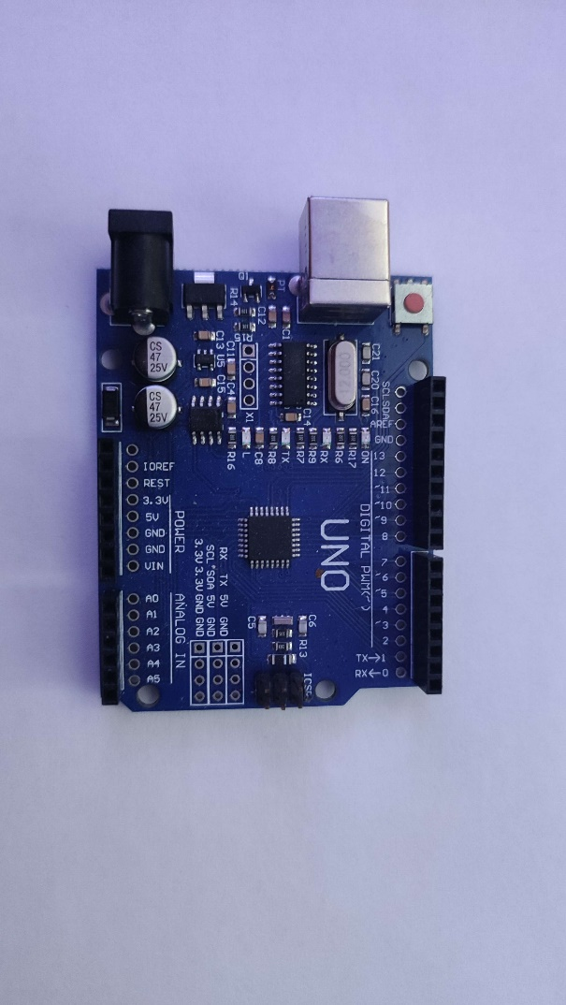

Obrázok Arduino UNO

Na ovládanie a ako „mozog“ celého projektu použijeme dosku Arduino UNO.



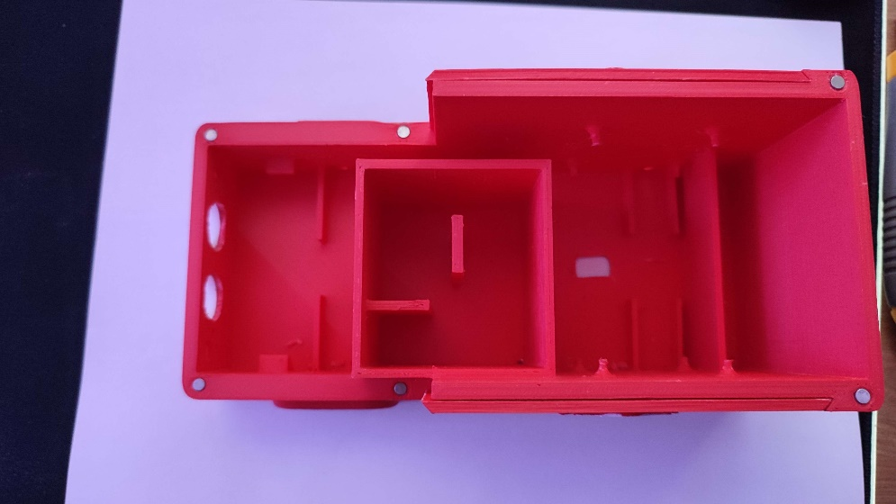

Obrázok Rám pre naše auto vyrobené 3D tlačou

Všetky komponenty budeme zapájať postupne do plastového rámu vytlačeného na 3D tlačiarni na mieru presne pre náš projekt. Na obrázku je vidno vnútorné rozloženie:

1. V prednej časti sú dve diery, presne na HC ultrazvukový senzor
2. Na tieto pozície umiestnime IR senzory ohňa, napodobňujúc svetlá na aute
3. Miesta na motory auta, os motora trčí cez dieru von z auta
4. Diera na hlavný vypínač
5. Kolíky na zvislé umiestnenie (šetrenie miesta) driverov pre motory
6. Priehradka na batérie
7. Zásobník vody
8. Priehradka na vodnú pumpu

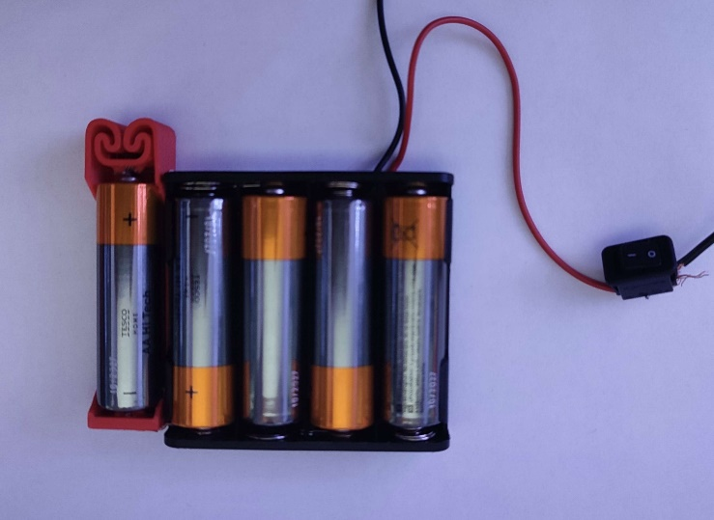



Obrázok Box na batérie (7.5V) spolu s vypínačom

Box na AA batérie, upravený tak aby držal 5 batérií s napätím 7,5V (5 x 1.5V = 7.V).

1. Kábel uzemnenia (-), zapojený do spoločného bodu uzemnenia, z ktorého ide samostatný kábel priamo do GND pinu Arduina
2. Kábel prúdu (+), zapojený do vypínača
3. Hlavný vypínač ktorým je možné vypnúť/zapnúť celý obvod
4. Kábel prúdu z vypínača, zapojený do spoločného bodu napätia 7.5V

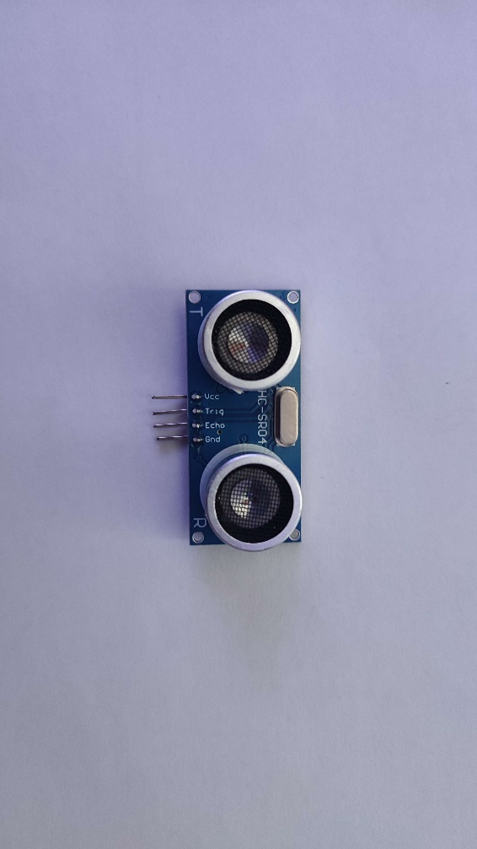



Obrázok Ultrazvukový HC senzor na meranie vzdialenosti

1. VCC pin, zapojený do spoločného bodu napätia 5V, z ktorého ide samostatný kábel priamo do 5V pinu Arduina
2. Trig pin, zapojený do digitálneho pinu 3
3. Echo pin, zapojený do digitálneho pinu 2
4. GND pin, zapojený do spoločného bodu uzemnenia

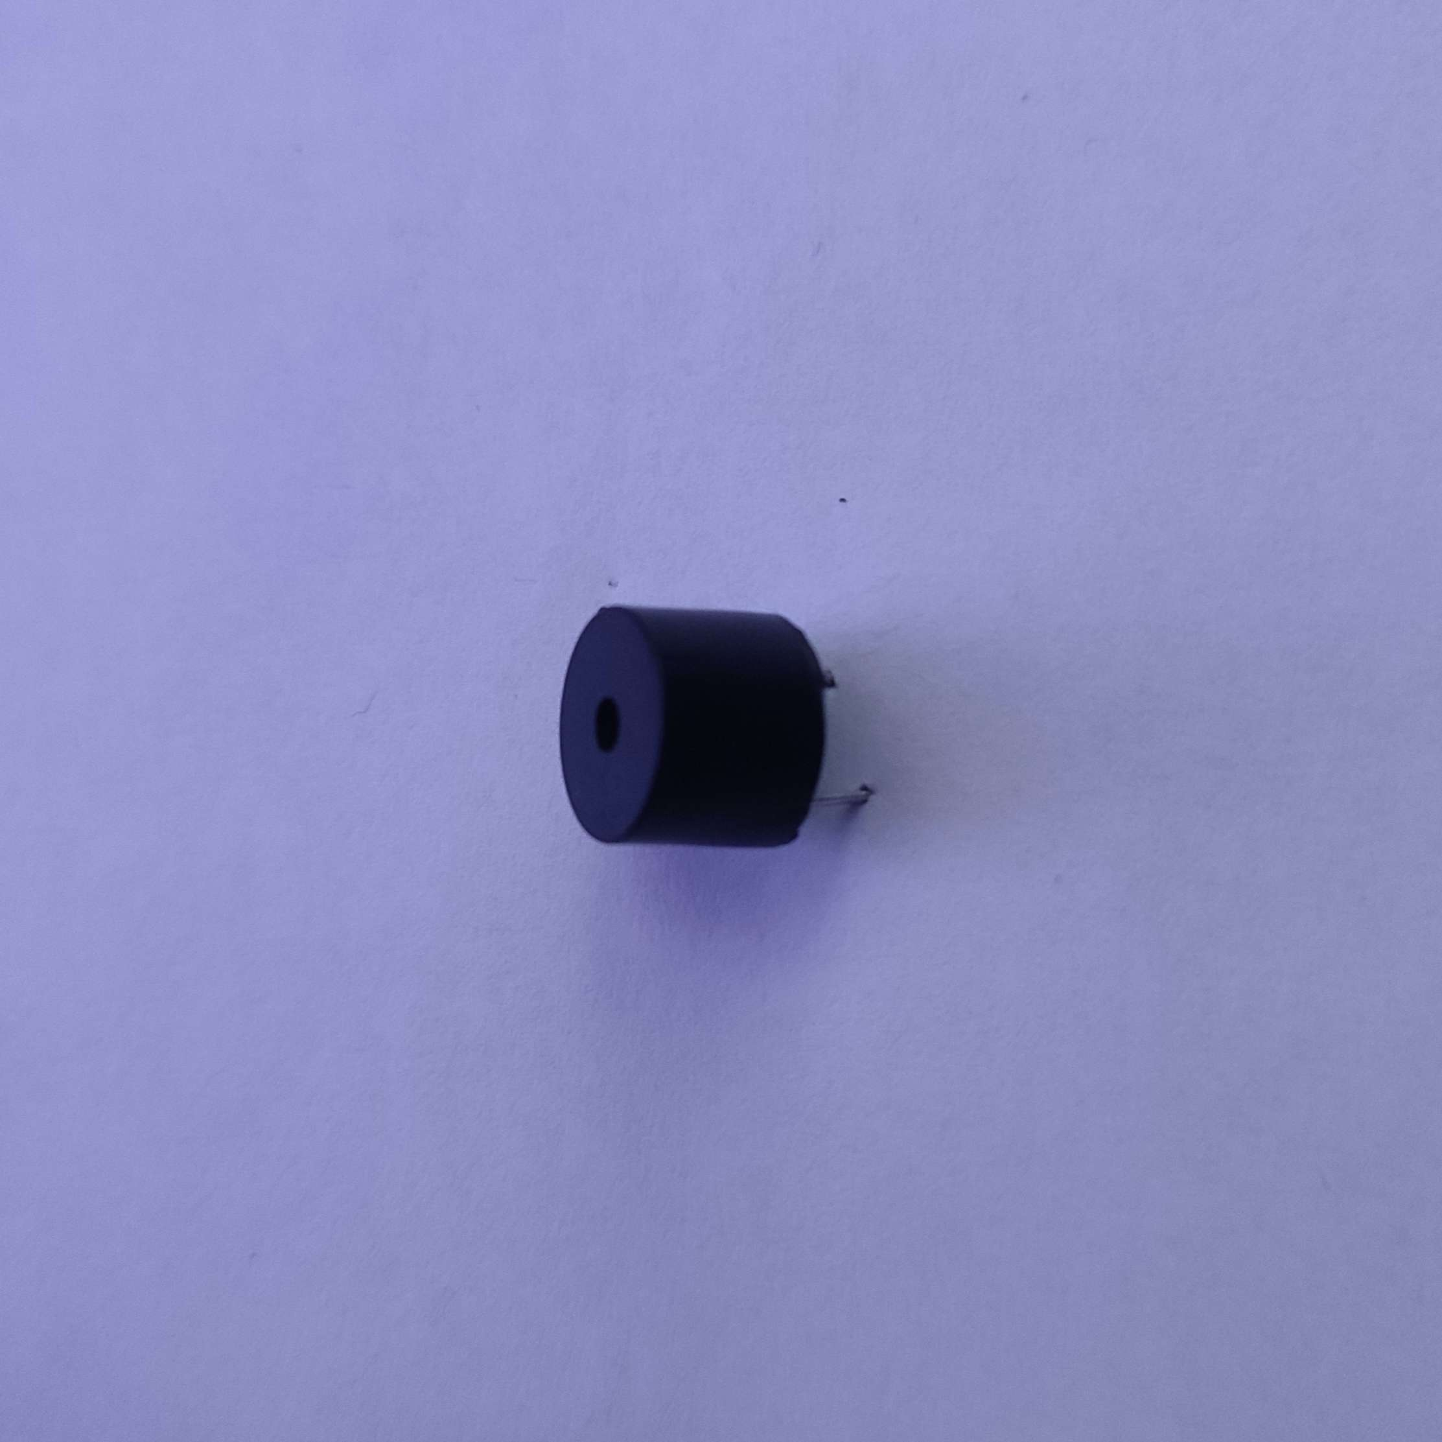



Obrázok Piezzo speaker (buzzer)

Jednoduchý reproduktor na 5V napätie, ktorým budeme signalizovať prebiehajúce hasenie.

1. Dlhšia nožička reproduktora, zapojená do analógového pinu A0
2. Kratšia nožička reproduktora , zapojená do spoločného bodu uzemnenia

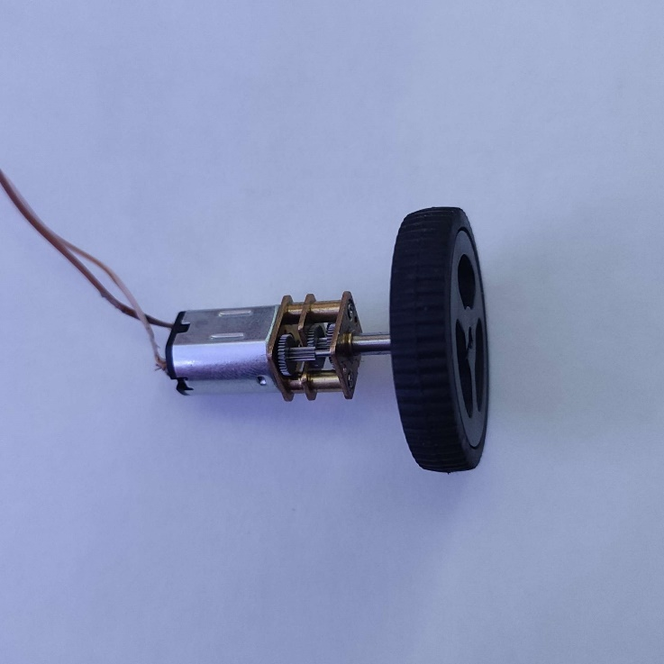



Obrázok Motor spolu s plastovo-gumenným kolesom

V projekte máme 4 takéto zostavy.

1. Plastové koleso s pogumovaným obvodom pre lepší záber
2. DC 6V 100 RPM motorček
3. Kábel uzemnenia (-) zapojený do príslušného pinu driveru (2 alebo 4)
4. Kábel napätia (+) zapojený do príslušného pinu driveru (1 alebo 3)

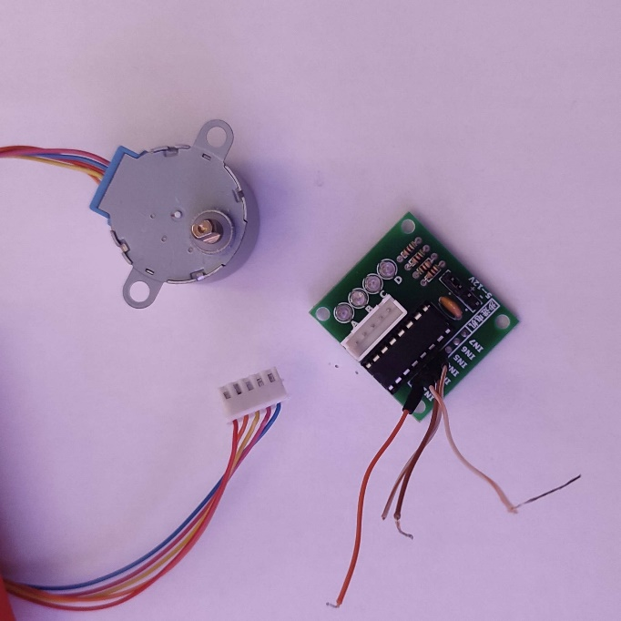



Obrázok Krokový motor spolu so svojou riadiacou doskou

Motor s riadiacou doskou, ktorý použijeme na kyvadlový pohyb trysky zo strany na stranu.

1. Krokový motor s 5-pin káblom a JST konektorom na zapojenie do dosky
2. Riadiaca doska pre krokový motor s JST konektorom
3. Riadiaci kábel IN1 zapojený do analógového pinu A2 arduina
4. Riadiaci kábel IN2 zapojený do analógového pinu A3 arduina
5. Riadiaci kábel IN3 zapojený do analógového pinu A4 arduina
6. Riadiaci kábel IN4 zapojený do analógového pinu A5 arduina
7. Kábel napätia (+) zapojený do spoločného bodu 5V napätia
8. Kábel uzemnenia (-) zapojený do spoločného bodu uzemnenia

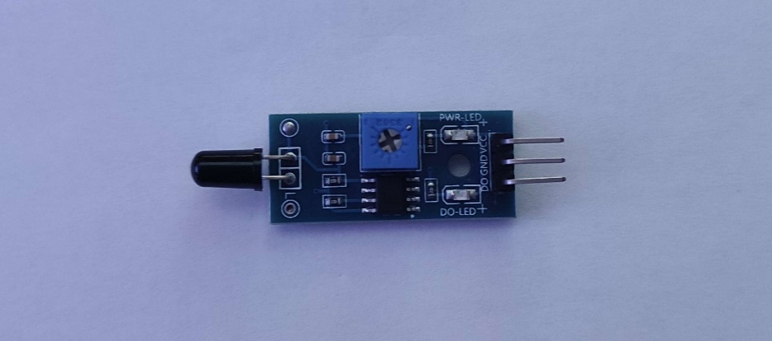



Obrázok Digitálny IR senzor plameňa

Digitálny IR senzor s nastaviteľnou citlivosťou, v projekte máme 2 takéto senzory.

1. VCC pin, zapojený do spoločného bodu 5V napätia
2. GND pin, zapojený do spoločného bodu uzemnenia
3. DO pin, signálový pin zapojený do digitálneho pinu 4/5 Arduina

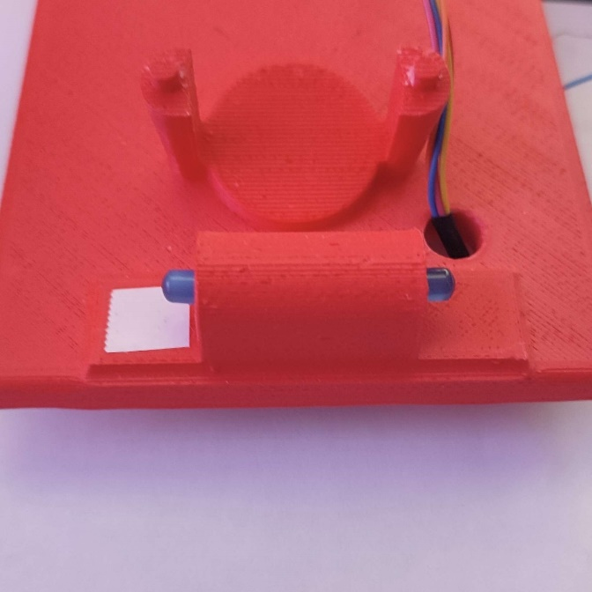



Obrázok Vrchný kryt (strecha)

Na streche autíčka máme prípravu na uchytenie konkrétneho krokového motora, dieru na hadičku pre trysku a kábel krokového motora, dve modré LED diódy.

1. Pripravený držiak na krokový motor
2. Diera na hadičku na vodu pre trysku a kábel z krokového motora
3. Modré LED diódy na indikáciu hasiaceho procesu

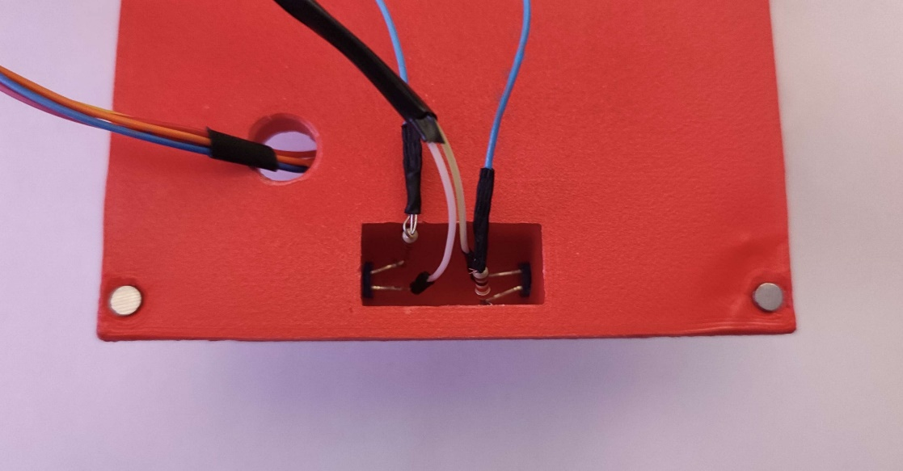



Obrázok Zapojenie LED diód

1. Káble napätia (+), zapojené cez vhodné rezistory (3) do digitálneho pinu 0/1 Arduina
2. Káble uzemnenia (-), zapojené do spoločného bodu uzemnenia
3. Rezistory pre LED diódy
4. Modré LED diódy z predchádzajúceho obrázku

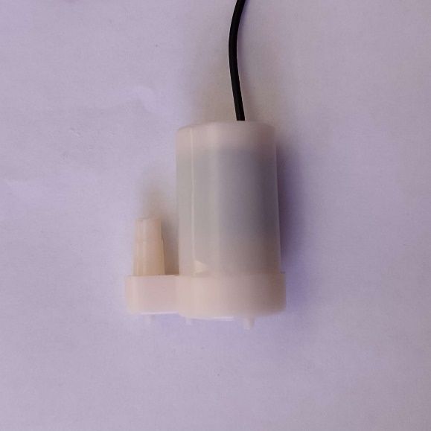



Obrázok Ponorná vodná pumpa

1. Kábel uzemnenia (-), zapojený do spoločného bodu uzemnenia
2. Kábel napätia (+) zapojený do pinu 1 na relé komponente

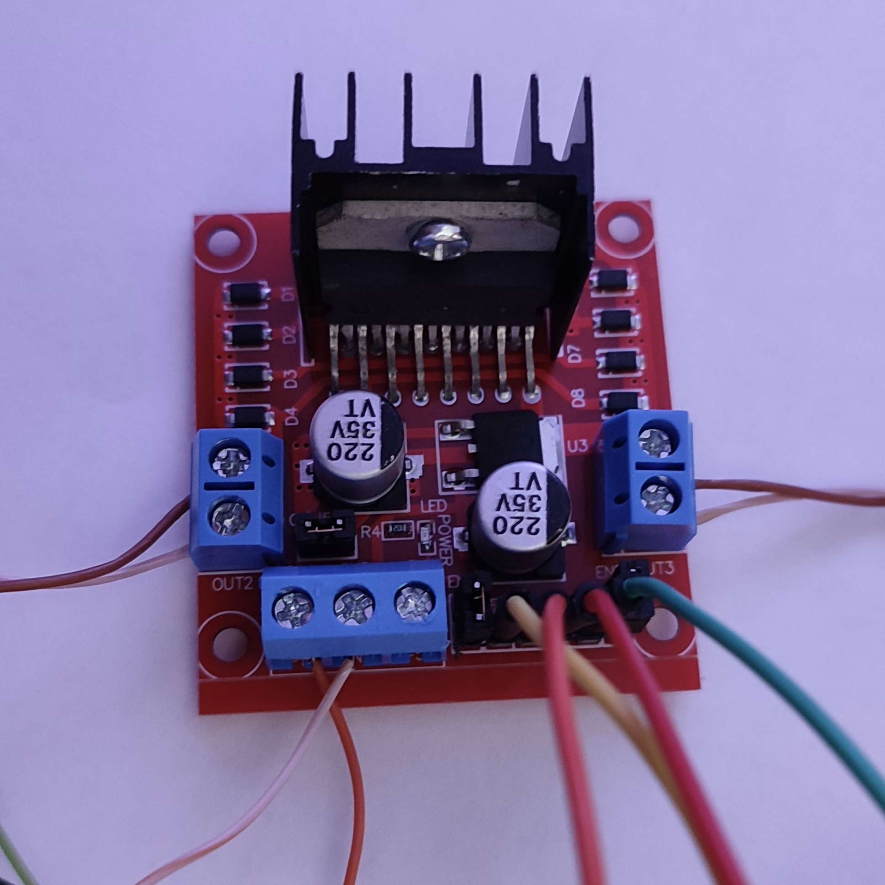



Obrázok Driver pre 2 motory

Riadiaca doska pre 2 motory, v našom aute máme takéto dosky dve, nakoľko máme 4 motory a tank-drive ovládanie, každé koleso je možné ovládať samostatne.

1. Vstupný kábel z (+) terminálu motora číslo 1
2. Vstupný kábel z (-) terminálu motora číslo 1
3. Vstupný kábel z (+) terminálu motora číslo 2
4. Vstupný kábel z (-) terminálu motora číslo 3
5. Kábel uzemnenia (-), zapojený do spoločného bodu uzemnenia
6. Kábel napätia (+), zapojený do spoločného bodu napätia 7.5V
7. Riadiaci kábel IN4 zapojený do digitálneho pinu 9/13
8. Riadiaci kábel IN3 zapojený do digitálneho pinu 8/12
9. Riadiaci kábel IN2 zapojený do digitálneho pinu 7/11
10. Riadiaci kábel IN1 zapojený do digitálneho pinu 6/10

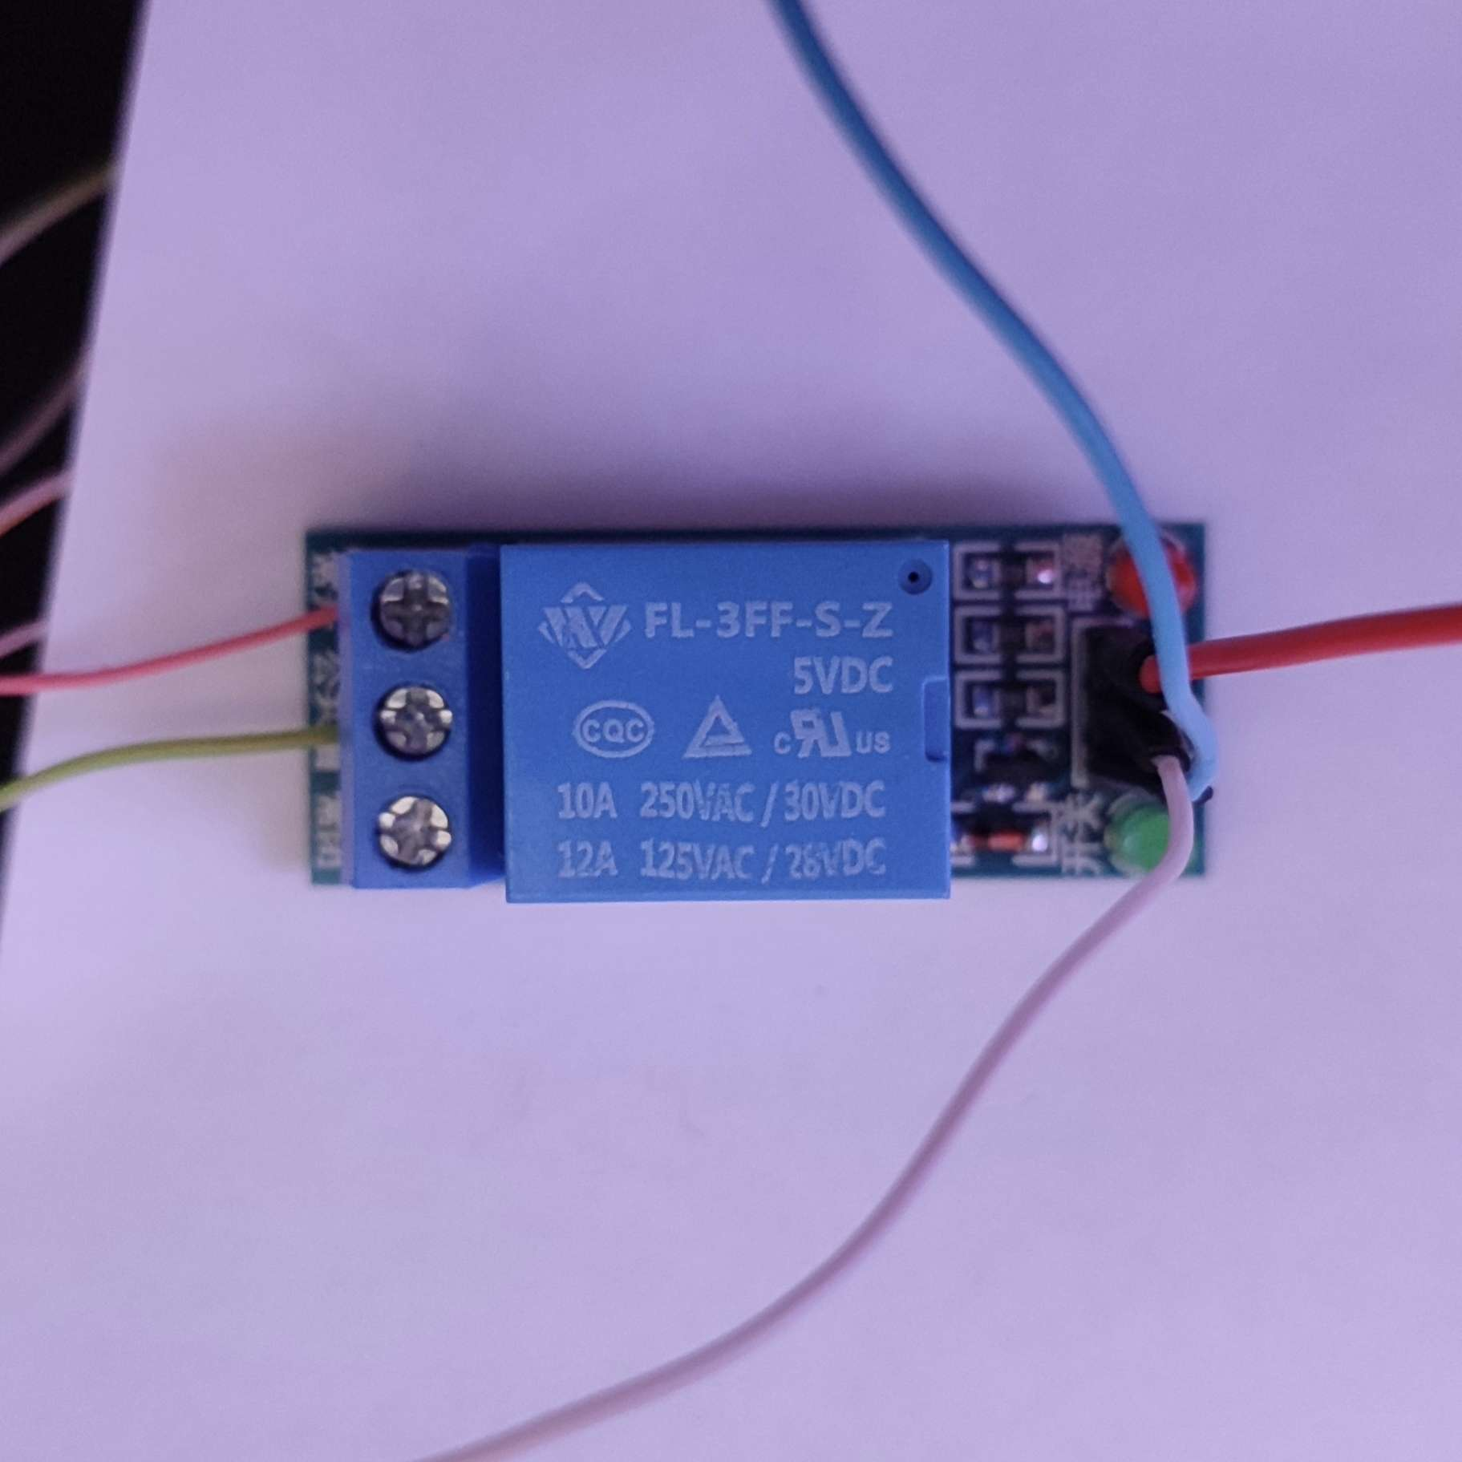



Obrázok Relé na spínanie vodnej pumpy pomocou arduina

5V relé modul na spínanie napätia 7,5V priamo z batérie do vodnej pumpy, ovládaný cez digitálny pin Arduina.

1. Kábel napätia (+) z vodnej pumpy
2. Kábel napätia (+), zapojený do spoločného bodu napätia 7,5V
3. Kábel uzemnenia (-), zapojený do spoločného bodu uzemnenia
4. Spínací kábel zapojený do analógového pinu A1 Arduina
5. Kábel napätia (+), zapojený do spoločného bodu napätia 5V

# Možné rozšírenia

1. Zmena detekcie plameňa
   1. Riešenie napríklad s infračervenou kamerou, riešenie by bolo nákladnejšie, ale o to lepšie funkčné. Kamera je schopná snímať oheň na väčšiu vzdialenosť, čo by poskytlo lepšiu detekciu ohňa a teda lepšie fungovanie autíčka, nakoľko je autonómne.
   2. Riešenie s analógovými senzormi ohňa. Digitálne totižto nevedia určiť vzdialenosť, pretože nevieme určiť silu signálu tak, ako na analógových, teda eliminovali by sme nutnosť ultrazvukového senzora pre zistenie vzdialenosti od objektu (resp. sviečky)
2. Vylepšenia „hadice“
   1. Nakoľko naša tryska je odmontovaná z rozprašovača, pri manipulácii s ňou nastali problémy a v rámci opotrebenia a poškodenia sa zhoršila jej funkčnosť, ideálne by bolo teda využiť viac opotrebiteľnú alternatívu.
   2. Silnejšia pumpa. Naše momentálne riešenie obsahuje dosť chabú pumpu. Zvolili sme ho kvôli kompaktnosti, ale možno by bolo vhodné model autíčka trocha zväčšiť, aby sa tam dala zakomponovať silnejšia a väčšia pumpa.
3. Kolesá
   1. Momentálne je autíčko v režime „tank drive“, teda všetky kolesá sú pevné a otáčajú sa tak, že jednou stranou autíčko ide dozadu a druhou dopredu. Viac realistické a vhodné riešenie by bolo mať otáčanie ako klasické hasičské auto a to tak, že by sa dokázali predné kolesá natočiť
4. Úchop na figúrky
   1. V rámci vytvárania modelu sme neodhadli presnú veľkosť a teda nie je možné úplne upevniť lego figúrky. Jedná sa ale len o dizajnovú drobnosť.
5. Ovládanie
   1. Autíčko je momentálne autonómne, to sa môže javiť ako plus, ale nie je možné ho ovládať externe. Výhodné by bolo poskytnúť 2 módy a to:
      1. „Free ride“ – takzvaný mód na ovládanie pomocou nejakého zariadenia, čo by umožnilo úplnú kontrolu nad hasičským autom
      2. „Find fire“ – mód, ktorý by fungoval autonómne (momentálna situácia) a po zastavení autíčka / stlačení tlačidla na zariadení by sa auto preplo do tohto módu z módu „Free ride“

# Kontakty

|  |
| --- |
| Adrián Lengyel VEDÚCI TÍMU |
|  |
| [adrian.lengyel@student.tuke.sk] |

|  |  |  |  |  |
| --- | --- | --- | --- | --- |
| Andrej Ján Rišian programátor |  | Ján Kapurík programátor | |  |
| Related image | |  | Related image | |
| [andrej.jan.risian@student.tuke.sk] | |  | [jan.kapurik@student.tuke.sk] | |
| Filip Kočiš programátor |  | Oliver Liberko programátor | |  |
| Related image |  | Related image | |  |
| [filip.kocis@student.tuke.sk] | |  | [oliver.liberko@student.tuke.sk] | |